CUỘC THI KHOA HỌC KỸ THUẬT HỌC SINH THCS CẤP TỈNH
NĂM HỌC 2022 - 2023
Với mục đích là khuyến khích học sinh trung học nghiên cứu khoa học, vận dụng kiến thức để giải quyết những vấn đề của thực tiễn đời sống; góp phần đổi mới hình thức tổ chức hoạt động dạy học; đổi mới phương pháp và hình thức đánh giá kết quả học tập của học sinh, góp phần phát triển phẩm chất và năng lực của người học; nâng cao chất lượng dạy và học trong các cơ sở giáo dục trung học, cuộc thi khoa học kỹ thuật (KHKT) đã trở thành một trong những hoạt động được tổ chức thường niên trong các năm học.
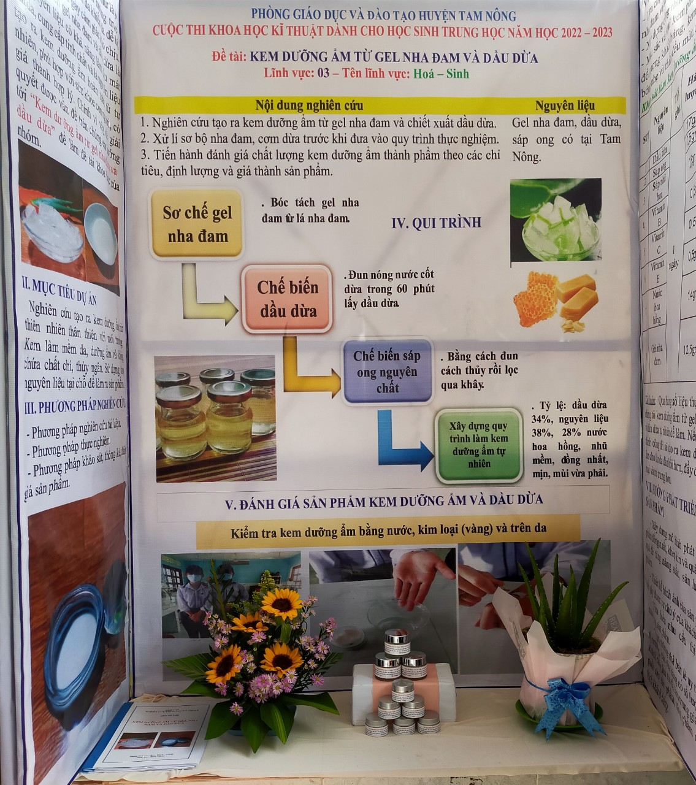
Cuộc thi cũng nhằm khuyến khích các cơ sở giáo dục đại học, cao đẳng, các tổ chức và cá nhân tham gia hỗ trợ hoạt động nghiên cứu khoa học, kỹ thuật của học sinh trung học; chuẩn bị cho các em học sinh trung học tác phong khoa học, năng lực nghề nghiệp và tiềm năng khởi nghiệp sau khi học xong các trường trung học, góp phần thực hiện giáo dục hướng nghiệp và định hướng phân luồng học sinh trong giáo dục phổ thông.
Với tinh thần và mục đích vô cùng ý nghĩa, tập thể Ban giám hiệu nhà trường, cán bộ giáo viên, nhân viên trường THCS Phú Cường luôn cố gắng động viên, khuyến khích và hỗ trợ các bạn học sinh để các bạn có thể phát huy tốt các ý tưởng của bản thân. Với sự cố gắng tìm tòi và học hỏi của bản thân, sản phẩm Xà phòng từ tinh dầu Tràm và kem dưỡng ẩm từ gel nha đam và dầu dừa của trường đã vinh dự được chọn và trở thành 2 dự án đại diện cho Phòng Giáo Dục huyện Tam Nông dự thi cấp tỉnh vào 2 ngày 14 và 15 tháng 01 năm 2023.
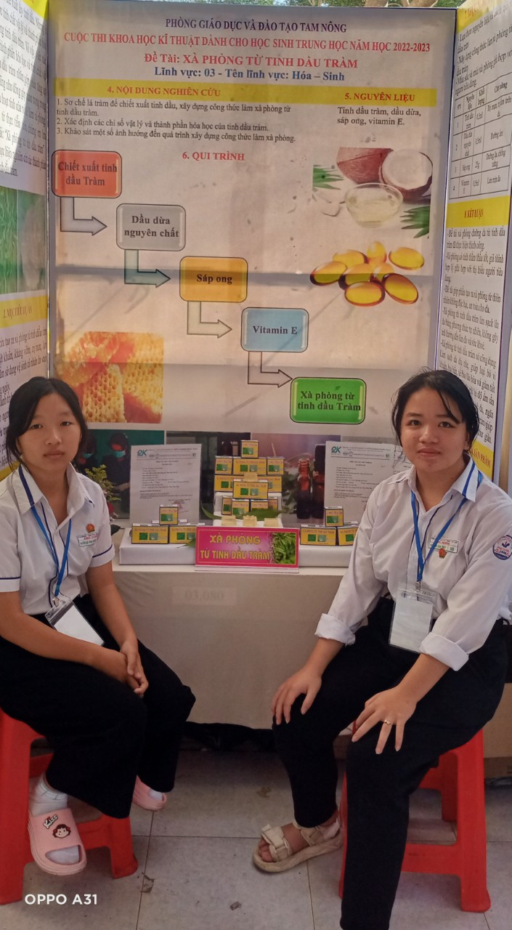
Kết quả mang lại một giải tư hội thi KHKT cấp Tỉnh đã ít nhiều là nguồn động lực vô cùng quý giá để tập thể thầy và trò trường THCS Phú Cường tiếp tục cố gắng, phấn đấu và phát huy tinh thần sáng tạo, học hỏi nhiều hơn trong tương lai.

